Федеральное государственное бюджетное образовательное учреждение
высшего образования «Красноярский государственный медицинский университет имени профессора В.Ф. Войно-Ясенецкого»
Министерства здравоохранения Российской Федерации
Фармацевтический колледж

Дневник

производственной практики
по МДК 04.01. «Теория и практика лабораторных микробиологических и иммунологических исследований»

Мирошниченко Анна Владимировна
ФИО

Место прохождения практики КГБУЗ «КМКБСМП им. Н.С. Карповича

с «28» Марта 2024 г. по «17» Апреля 2024 г.

Руководители практики:
Общий – Ф.И.О. Камшилова В.В.
Непосредственный – Ф.И.О. Синицына Г.С
Методический – Ф.И.О. Тюльпанова О.Ю

Красноярск, 2024

Содержание

1. Цели и задачи практики

2. Знания, умения, практический опыт, которыми должен овладеть студент после прохождения практики

3. Тематический план
4. График прохождения практики
5. Инструктаж по технике безопасности
6. Содержание и объем проведенной работы
7. Манипуляционный лист (Лист лабораторных / химических исследований)
8. Отчет (цифровой, текстовой)

Цели и задачи практики:

- Закрепление в производственных условиях профессиональных умений и навыков по методам микробиологических и иммунологических исследований.
- Расширение и углубление теоретических знаний и практических умений по методам микробиологических и иммунологических исследований.
- Повышение профессиональной компетенции студентов и адаптации их на рабочем месте, проверка возможностей самостоятельной работы.
- Осуществление учета и анализ основных микробиологических показателей, ведение документации.
- Воспитание трудовой дисциплины и профессиональной ответственности.
- Изучение основных форм и методов работы в бактериологической лаборатории.

Программа практики.
В результате прохождения практики студенты должны уметь самостоятельно:

- Организовать рабочее место для проведения лабораторных исследований.
- Подготовить лабораторную посуду, инструментарий и оборудование для анализов.
- Приготовить растворы, реактивы, дезинфицирующие растворы.
- Провести дезинфекцию биоматериала, отработанной посуды, стерилизацию инструментария и лабораторной посуды.
- Провести прием, маркировку, регистрацию и хранение поступившего биоматериала.
- Регистрировать проведенные исследования.
- Вести учетно-отчетную документацию.
- Пользоваться приборами в лаборатории.

По окончании практики студент должен
представить в колледж следующие документы:
- Дневник с оценкой за практику, заверенный подписью общего руководителя и печатью ЛПУ.
- Характеристику, заверенную подписью руководителя практики и печатью ЛПУ.
- Текстовый отчет по практике (положительные и отрицательные стороны практики, предложения по улучшению подготовки в колледже, организации и проведению практики).
- Выполненную самостоятельную работу.

В результате производственной практики обучающийся должен:
Приобрести практический опыт:
- приготовления питательных сред для культивирования различных групп микроорганизмов с учетом их потребностей
- техники посевов на чашки Петри, скошенный агар и высокий столбик агара.

Освоить умения:
- готовить материал к микробиологическим исследованиям;
- определять культуральные и морфологические свойства;
- вести учетно-отчетную документацию;
- производить забор исследуемого материала;
- принимать, регистрировать, материал;
- утилизировать отработанный материал.
Знать:
- задачи, структуру, оборудование, правила работы и техники безопасности в микробиологический лаборатории;
- основные методы и диагностическое значение исследований протеолитических, сахаралитических, гемолитических свойств микроорганизмов, антигенной структуры.

Тематический план
Квалификация Медицинский техник
8 семестр
 | Наименование разделов и тем практики |  |  | 108
1 | Организация рабочего места:  Приготовление питательных сред общеупотребительных, элективных, дифференциально-диагностических сред для выделения возбудителей воздушно-капельных инфекций и заболеваний передающихся половым путем. |  |  | 12
2 | Микробиологическая диагностика возбудителейинфекционных заболеваний  ( воздушно-капельных, кишечных инфекций ) |  |  | 48
3 | Иммунодиагностика  РА, РП,РИФ, РСК,ПЦР. |  |  | 12
4 | Санитарно – бактериологическое исследование  воздуха, смывов. |  |  | 18
5 | Выполнение мер санитарно-эпидемиологического режима в КДЛ:  Утилизация отработанного материала, дезинфекция и стерилизация использованной лабораторной посуды, инструментария, средств защиты. |  |  | 12
6 | Дифференцированный зачет |  |  | 6
Итого |  |  | 108
Вид промежуточной аттестации |  | Дифференцированный зачет

График прохождения практики.
8 семестр

№ п/п | Дата | Часы | оценка | Подпись руководителя
1 | 28.03.2024 | 8:00-14:00
2 | 29.03.2024 | 8:00-14:00
3 | 30.03.2024 | Методический день
4 | 01.04.2024 | 8:00-14:00
5 | 02.04.2024 | 8:00-14:00
6 | 03.04.2024 | 8:00-14:00
7 | 04.04.2024 | 8:00-14:00
8 | 05.04.2024 | 8:00-14:00
9 | 06.04.2024 | Методический день
10 | 08.04.2024 | 8:00-14:00
11 | 09.04.2024 | 8:00-14:00
12 | 10.04.2024 | 8:00-14:00
13 | 11.04.2024 | 8:00-14:00
14 | 12.04.2024 | 8:00-14:00
15 | 13.04.2024 | Методический день
16 | 15.04.2024 | 8:00-14:00
17 | 16.04.2024 | 8:00-14:00
18 | 17.04.2024 | 8:00-14:00

Лист лабораторных исследований.

Исследования. |  |  |  |  |  |  |  |  |  |  |  |  |  |  |  |  |  |  | итог
 | 1 | 2 | 3 | 4 | 5 | 6 | 7 | 8 | 9 | 10 | 11 | 12 | 13 | 14 | 15 | 16 | 17 | 18
Приготовление питательных сред для культивирования патогенных кокков, возбудителей кишечных инфекций, ВКИ. |  | 1 |  | 2 | 1 | 1 | 3 | 1 |  | 2 | 3 | 2 | 4 | 3 |  | 2 | 5 |  | 30
Изучение культуральных, морфологических св-в |  | 2 |  | 1 | 1 | 1 | 2 | 1 |  | 2 | 2 | 1 | 3 | 1 |  | 1 | 4 |  | 22
Изучение сахаралитической, протеолитической, гемолитичес кой активности |  | 3 |  | 2 | 2 | 1 | 3 | 1 |  | 1 | 3 | 2 | 4 | 2 |  | 2 | 5 |  | 31
Серодиагностика РА |  |  |  | 3 |  |  | 2 |  |  |  |  | 1 |  |  |  | 4 |  |  | 10
РП |  | 1 |  |  |  | 2 |  |  |  | 4 |  |  |  | 2 |  |  |  |  | 9
РСК |  |  |  |  | 2 |  |  | 3 |  |  | 3 |  |  | 1 |  |  |  |  | 9
РИФ |  |  |  | 1 |  |  | 2 |  |  | 2 |  |  | 4 |  |  |  |  |  | 9
РНГА |  |  |  |  |  | 3 |  |  |  |  | 5 |  |  | 3 |  |  |  |  | 11
Утилизация отработанного материала, дезинфекция и стерилизация использованной лабораторной посуды, инструментария, средств защиты; |  | 10 |  | 11 | 18 | 15 | 12 | 9 |  | 13 | 19 | 20 | 12 | 11 |  | 9 | 13 |  | 172
участие в проведении внутрилабораторного контроля качества лабораторных исследований |  |  |  | 1 |  |  | 1 |  |  | 1 |  | 1 |  |  |  |  | 1 |  | 5
Санитарная микробиология исследование воздуха |  |  |  |  |  |  |  |  |  |  |  |  |  |  |  | 1 |  |  | 1
Санитарная микробиология исследование смывов с рук и объектов  окружающей среды |  |  |  |  |  |  |  |  |  |  |  |  |  |  |  |  | 1 |  | 1
ОТЧЕТ ПО ПРОИЗВОДСТВЕННОЙ ПРАКТИКЕ

Ф.И.О. обучающегося Мирошниченко Анна Владимировна

Группы 425-9 специальности Лабораторная диагностика

Проходившего (ей) производственную (преддипломную) практику
с 28.03 по 17.04 2024 г

За время прохождения практики мною выполнены следующие объемы работ:
1. Цифровой отчет

№ | Виды работ 6 семестр | Количество
1. | - изучение нормативных документов, регламентирующих санитарно-противоэпидемический режим в КДЛ: | 1
2. | - прием, маркировка, регистрация биоматериала. | 172
3. | Приготовление питательных сред для культивирования патогенных кокков, возбудителей кишечных инфекций, ВКИ. | 30
4. | Изучение культуральных, морфологических свойствисследуемой культуры. | 22
5 | Изучение сахаралитической, протеолитической, гемолитической активности исследуемой культуры. | 31
6 | Серодиагностика РА | 10
7 | РП | 9
8 | РСК | 9
9 | РИФ | 9
10 | РНГА | 11
11 | Утилизация отработанного материала, дезинфекция и стерилизация использованной лабораторной посуды, инструментария, средств защиты; | 172
12 | участие в проведении внутрилабораторного контроля качества лабораторных исследований | 5

2. Текстовой отчет

- Умения, которыми хорошо овладел в ходе практики:
В ходе практики были освоены такие умения, как подготовка материала к микробиологическим исследованиям; определение культуральных и морфологических свойств; приготовление питательных сред для культивирования различных групп микроорганизмов с учетом их потребностей;
- Самостоятельная работа:
Я организовывала рабочее место для проведения лабораторных исследований; принимала, маркировала и регистрировала поступивший биоматериал; вела учетно-отчетную документацию.

- Помощь оказана со стороны методических и непосредственных руководителей:
помощь оказана в полном объеме.
- Замечания и предложения по прохождению практики:
предложений по прохождению практики нет.

Общий руководитель практики ________________ ____________________
(подпись) (ФИО)

М.П.организации

ХАРАКТЕРИСТИКА
Мирошниченко Анна Владимировна
ФИО
обучающийся (ая) на _4__курсе по специальности СПО 060604Лабораторная диагностика
успешно прошел (ла) производственную практику по профессиональному модулю: Проведение лабораторных микробиологических исследований

МДК Теория и практика лабораторных микробиологических и иммунологических исследований

в объеме___72__ часов с «_28_»__марта__20_24_г. по «__17__» ___апреля___20_24_г.

в организации КГБУЗ «КМКБСМП им. Н.С. Карповича

За время прохождения практики:
№ ОК/ПК | Критерии оценки | Баллы  0-2
ПК 4.1,  ОК13, ОК 12, | - Работа с нормативными документами и приказами.
ПК 4.1, ПК4.2,  ОК1, 9 | - Организация рабочего места для проведения микробиологических исследований.
ПК 41 ,  ОК13, ОК 12 | - Прием, регистрация биоматериала.
ПК 4.1, ПК 4.4,  ОК13, ОК 12 | - Прием, регистрация биоматериала.
ПК 4.1, ПК 4.4,  ОК13, ОК 12 | Приготовление общеупотребительных питательных сред, приготовление дифференциально - диагностических сред
ПК4.2,  ОК1,2, 3, 6, 7, 8 | Техника посевов
ПК 4.1, ПК4.2,  ОК1, 6, 9 | Изучение культуральных свойств м/о
ПК 4.1, ПК4.2,  ПО, ОК1, 6, 9 | Изучение биохимических свойств м/о
ПК 4.2, | Проведение лабораторных микробиологических и иммунологических исследований биологических материалов, проб объектов внешней среды и пищевых продуктов; участвовать в контроле качества
ПК 4.1, ПК 4.4,  ОК13, ОК 11, 12 | - Регистрация результатов исследования.
ПК 4.1, ПК 4.4,  ОК13, ОК 11, 12 | Проведение утилизации отработанного материала, дезинфекции и стерилизации использованной лабораторной посуды, инструментария, средств защиты.

«___»___________20__ г.

Подпись непосредственного руководителя практики
_______________/ФИО, должность

Подпись общего руководителя практики

_____________/ФИО, должность
м.п
Аттестационный лист производственной практики
Студент (Фамилия И.О.) Мирошниченко Анна Владимировна
Обучающийся на курсе по специальности 31.02.03 «Лабораторная диагностика»
при прохождении производственной практики по
ПМ 04 Проведение лабораторных микробиологических и иммунологических исследований
МДК 04.01 Теория и практика лабораторных микробиологических и иммунологических исследований

с 28 марта 2024 г. по 17 апреля 2024г. в объеме ____72___ часов
в организации КГБУЗ «КМКБСМП им. Н.С. Карповича
освоил общие компетенции ОК 1 – ОК 14
_______________________________________________________________
освоил профессиональные компетенции ПК 4.1, ПК 4.2,ПК 4.3, ПК4.4

№ п/п | Этапы аттестации производственной практики | Оценка
 | Оценка общего руководителя производственной практики
 | Дневник практики
 | Индивидуальное задание
 | Дифференцированный зачет
 | Итоговая оценка по производственной практике

Дата _______________ Ф.И.О. _______________
(подпись общего руководителя производственной практики от организации)
МП организации

Дата методический руководитель __________ Тюльпанова О.Ю
(подпись)
МП учебного отдела

ИНСТРУКТАЖ ПО ТЕХНИКЕ БЕЗОПАСНОСТИ

При работе в бактериологической лаборатории необходимо соблюдать следующие правила техники безопасности:
- К работе следует приступать только после вводного инструктажа и первичного инструктажа на рабочем месте. Повторный инструктаж проводится не реже 1 раза в 6 месяцев;
- При входе в «Грязную зону» необходимо надеть СИЗ (одноразовый комбинезон или халат, шапочку, бахилы, перчатки, маску, экран), после окончания работы СИЗ снимается, погружается в ёмкость для дезинфекции. Персонал принимает душ, надевает чистую одежду и выходит в «Чистую зону»;
- Рабочее место содержать в чистоте, не загромождать его ненужными предметами;
- Необходимо избегать непосредственного контакта с биологическими жидкостями;
- При попадании крови или других биологических жидкостей пациента на кожные покровы необходимо обработать этот участок кожи 70%-м спиртом. Промыть водой с мылом и повторно обработать 70%-м спиртом;
- При попадании крови или других биологических жидкостей пациента на слизистую глаза, носа и рта необходимо обильно промыть водой;
- При попадании крови и других биологических жидкостей пациента на халат, одежду, необходимо снять рабочую одежду и погрузить в дезинфицирующий раствор.
Подпись руководителя __________
Подпись студента ___________
М.П.
День 1 (28.03.2024)
ОЗНАКОМЛЕНИЕ С ПРАВИЛАМИ РАБОТЫ В
БАКТЕРИОЛОГИЧЕСКОЙ ЛАБОРАТОРИИ
Пришла на практику в КГБУЗ «КМКБСМП им. Н.С. Карповича, где сначала мне провели инструктаж по технике безопасности, также я прошла вводный инструктаж, по окончании которого, расписалась в журнале по технике безопасности, а также со мной была проведена беседа по пожарной безопасности.
Я самостоятельно изучила различные нормативные документы, которые мне предоставила лаборатория.

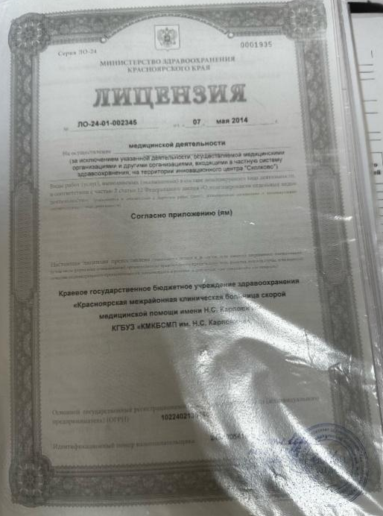
Рисунок 1- Лицензия на осуществление медицинской деятельности
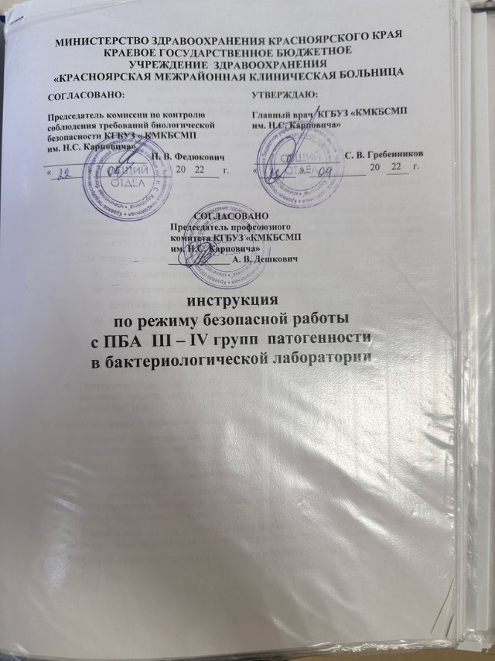
Рисунок 2- Инструкция по режиму безопасной работы с ПБА III-IV групп патогенности
После инструктажа нам рассказали об организации лаборатории.
В чистую зону входит:
- гардероб для верхней одежды;
- помещения для проведения подготовительных работ (препараторская, моечная, приготовление и розлив питательных сред и др.);
- помещение для стерилизации питательных сред и лабораторной посуды (стерилизационная);
- помещение с холодной камерой или холодильниками для хранения питательных сред и диагностических препаратов;
- помещения для работы с документами и литературой;
- помещение отдыха и приема пищи;
- кабинет заведующего;
- помещение для хранения и одевания рабочей одежды;
- подсобные помещения;
- туалет.

В грязную зону входят:
- помещения для приема и регистрации материала (проб);
- боксированные помещения с предбоксами или помещения, оснащеные боксами биологической безопасности;
- помещения для люминесцентной микроскопии;
- помещения для проведения зооэтомологических работ;
- помещения для гельминтологических исследований;
- помещения для ПЦР-диагностики;
- термостатная комната;
- помещения для обеззараживания (автоклавная).
Также нас ознакомили с алгоритмом правильной обработки рук. В каждом кабинете есть данный алгоритм, который располагается рядом с умывальной зоной.
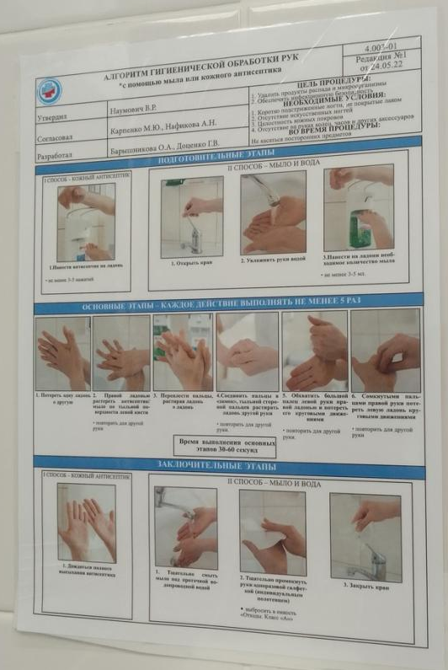
Рисунок 3- Алгоритм обработки рук

День 2 (29.03.2024)
Подготовка материала к микробиологическим исследованиям
Прием материала осуществляется при наличии направления с номером, соответствующему номеру на образце. Также в направлении указывается Ф.И.О. пациента, возраст и наименования исследования.
При маркировке на образце ставится регистрационный номер, который соответствует номеру на направлении.
Все направления вносят в систему Qms, сверяя ФИО больного и назначение.
Количество материала должно быть достаточным для проведения исследования.
Транспортировку нативного материала в лабораторию необходимо производить в максимально короткие сроки (1,5 – 2 часа) без переохлаждения.

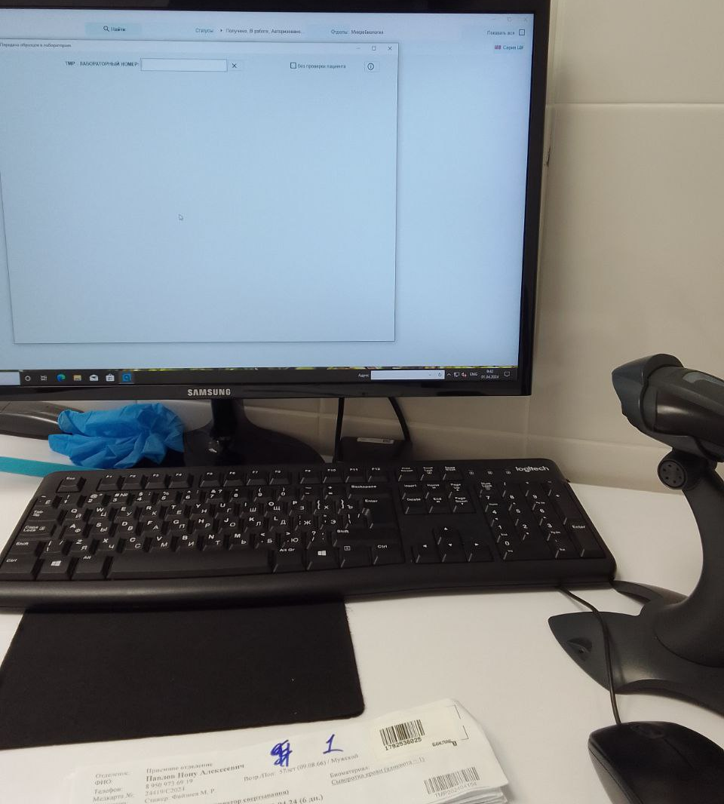
Рисунок 4 - Система Qms

День 3 (30.04.2024)
Методический день
Оформление с дневника.

День 4 (1.04.2024)
Приготовление питательных сред
Среды должны быть питательными, то есть, должны содержать вещества, необходимые для построения микробной клетки.
В состав сред входят:
1. азот, углевод, кислород, водород;
2. соли: натрия, калия, кальция, фосфора;
3. микроэлементы: железо, барий, хром, цинк, медь;
3. факторы роста: витамины, гормоны и т.д.
Значение водородного показателя осуществляется с помощью рН-метра или бумажными индикаторами. Для большинства патогенных микробов оптимальным является слабощелочной рН 7,2 – 7,4. исключение составляют холерный вибрион – (рН 8,0 – 8,6).
По составу среды бывают:
- Простыми и сложными.
К простым относится МПА, МПБ, пептонная вода. Простые среды используют для выращивания большинства микроорганизмов и в качестве основы для приготовления сложных сред. Для выявления биохимических свойств микроорганизмов к средам прибавляют сахара, для выявления гемолитических свойств микроорганизмов – кровь, для подавления роста микроорганизмов теллурит калия.
- Специальные.
К специальным питательным средам относятся элективные и дифференциально-диагностические питательные среды.
Сейчас в лабораториях широко используются сухие питательные среды, изготовляемые на специализированных заводах. Они представляют собой гигроскопические порошки, растворяющиеся в воде. Хранить сухие питательные среды нужно герметически закрыты, соблюдая для каждой среды температурный режим.
Этапы приготовления питательных сред:
1. Варка:
- Приготовление необходимого объема дистиллированной воды;
- Навеска питательной среды или основы питательной среды (промышленного производства) при помощи весов лабораторных ВК- 600, которые ежедневно калибруются и ежегодно проходят поверку.
Варят среды на электроплите или с использованием прибора для приготовления питательных сред.
2. Установление оптимальной величины рн.
Установление рH сред ориентировочно производят с помощью индикаторных бумажек. Для точного определения рН используют рН метр, который ежегодно проходит поверку вместе с электродами.
3.Фильтрация.
- Цветность и прозрачность готовой среды проводят визуально.
4. Розлив.
Разливают среды в пробирки, флаконы не более чем на 2/3 емкости, так как при стерилизации могут намокнуть пробки и среда утратит стерильность. Среды, которые стерилизуют при температуре выше 100С, разливают в чистую сухую посуду. Среды, стерилизуемые при более низких температурах обязательно в стерильную посуду.
5. Стерилизация.
Режим стерилизации зависит от состава среды и указан в ее рецепте. Контроль питательных сред.
- Определение стерильности готовой питательной среды проводят визуально путем просмотра 3-5% каждой партии после инкубации в
термостате при температуре 37⁰ в течение суток;
- Для биологического контроля несколько образцов среды засевают подобранными культурами микроорганизмов, и по их росту судят о питательных свойствах среды.
- Результаты контролей регистрируют в журнале «Контроля приготовления питательных сред».
- К готовой среде прилагают этикетку с названием среды, датой изготовления.
6. Хранение готовых питательных сред.
Среды хранят при комнатной температуре специально для них предназначенных шкафах. Чашки со средами хранят в медицинских холодильниках с соблюдением соответствующего температурного режима и срока годности.
Мясо – пептонный бульон (МПБ) – жидкая питательная среда, прозрачная. В 1 л мясного экстракта растворяют при подогревании и помешивании 10 г пептона (1 %) и 5 г (0,5 %) поваренной соли. Устанавливают рН среды 7,2- 7,4. Кипятят 30-45 минут для выпадения осадка. Охлаждают, фильтруют через бумажный фильтр, заливают водой до первоначального объема, проверяют рН. Разливают по пробиркам, флаконам и стерилизуют 15-20 мин в автоклаве при давлении 1 атм.
Мясо – пептонный агар (МПА) – плотная питательная среда. Для его приготовления к мясо - пептонному бульону добавляют 2-3 % агар-агара, расплавляют в водяной бане, фильтруют, разливают по колбам или пробиркам и стерилизуют в автоклаве при давлении 1 атм 15-20 минут.
Сахарный МПБ и МПА. К обычным средам добавляют 1-2% глюкозы, разливают по пробиркам и стерилизуют текучим паром дробно или авто-клавируют при 0,5 атм 20 минут.
Сывороточный МПБ и МПА. К МПБ добавляют 5-10% стерильной сыворотки крови и разливают по пробиркам.
МПА расплавляют, остужают до 45-50° и добавляют 5-10% сыворотки крови. Полученную среду разливают в чашки Петри или пробирки.
Кровяной МПА. К стерильному расплавленному и охлажденному до 45° МПА, разлитому в пробирки или чашки Петри, стерильно прибавляют 5-10% дефибринированной крови (кролика, барана). Учёт результатов проводится через 18 – 24 ч., помимо морфологии размера обращают внимание на гемолиз.
Дифференциально-диагностические среды

Жидкие среды Гисса. Для их приготовления используется 1%-ная пептонная вода (рН=7,0) с 0,5 % соответствующего углевода и индикатора (бромтимолблау, Андредэ и др.). Улавливание газа производится путем помещения на дно пробирки поплавков (стеклянных трубок), запаянных с одного (верхнего) конца.
Среда Эндо, выпускаемая в сухом виде, навеску готовят согласно инструкции на упаковке, добавляют нужный объем дистиллированной воды кипятят 2-3 минуты при постоянном помешивании и разливают в чашки.
Среда является диагностической для грамотрицательных микроорганизмов кишечной группы (Сем-во Enterobacteraceae, Род Escherichia, Enterobacter)
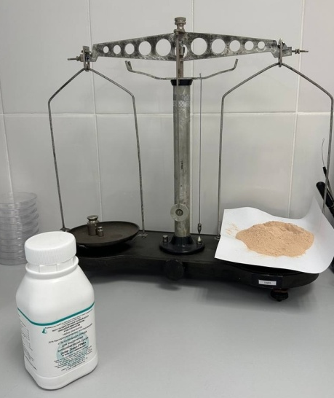
Рисунок 5 - Готовая среда Эндо Рисунок 6 - Навеска среды Эндо

Среда Плоскирева содержит сухой питательный агар, набор различных солей, соли желчных кислот, бриллиантовую зелень и нейтральный красный индикатор. Е. соli в связи с подавлением ее жизнедеятельности солями желчных кислот и бриллиантовой зеленью, растут на этой среде скудно, в виде колоний розового цвета. Патогенные бактерии сальмонеллы образуют на среде бесцветные прозрачные колонии.
Используется для выявления дизентерии (Вид - Sh.dysenteriae)
Помимо ручного метода приготовления питательных сред лаборатория оснащена автоматическим оборудованием. Прибор Masterclave является замечательным заменой ручного труда. Принцип работы точно такой же: засыпаем определенное количество питательной среды и заливаем дистиллированную воду.
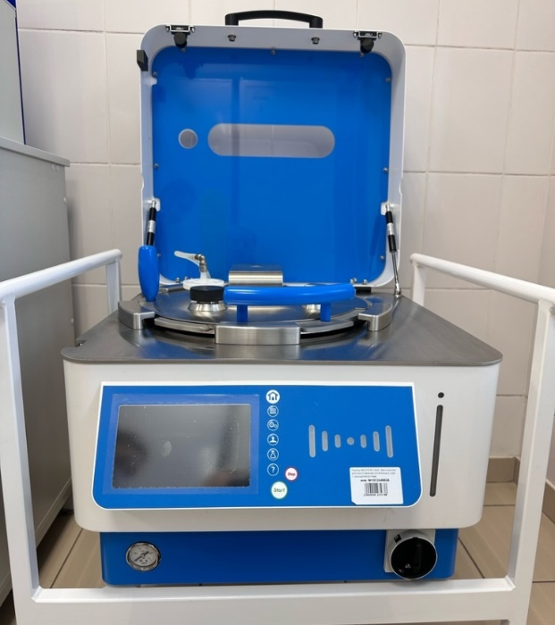
Рисунок 7 – Masterclave
После того как все среды приготовлены и разлиты по ёмкостям, относим их в автоклав.
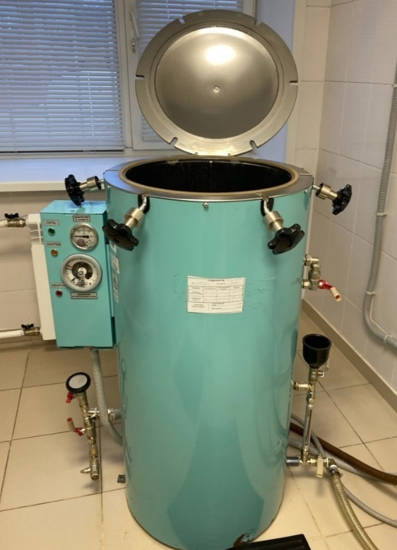
Рисунок 8 - Стерилизатор ВКа-75
День 5 (02.04.2024)
РА, РП, РСК

Реакция агглютинации -это склеивание и выпадение в осадок микробов или других клеток под действием антител в присутствии электролита. Образовавшийся осадок называют агглютинатом. Для реакции необходимо:
- Антитела (находящиеся в сыворотке);
- Антигены (взвесь живых или мертвых микроорганизмов);
- Изотонический раствор.
Существует 2 метода проведения РА: реакция агглютинации на стекле и развернутая РА в пробирках.
Реакция преципитации – это формирование и осаждение комплекса растворимого молекулярного антигена с антителами в виде помутнения, называемого преципитатом. Различают реакцию преципитации по Асколи на определение АГ возбудителя сибирской язвы и реакцию преципитации в агаре на определение дифтерийного токсина.

Реакция связывания комплемента (РСК).
Для постановки реакции связывания комплемента необходимы следующие ингредиенты:
1)испытуемая сыворотка (АТ);
2)антиген – убитая взвесь возбудителей того или иного заболевания;
3)комплемент;
4)гемолитическая сыворотка;
5)эритроциты барана.
РСК заключается в том, что при соответствии друг другу антигены и антитела образуют иммунный комплекс, к которому присоединяется комплемент, т.е. происходит связывание комплемента комплексом антиген-антитело. Если же комплекс антиген-антитело не образуется, то комплимент остается свободным.
РСК проводят в две фазы:
1-я фаза – инкубация смеси, содержащей три компонента антиген + антитело+ комплемент;
2-я фаза индикаторная – выявление в смеси свободного комплемента путем добавления к ней гемолитической системы, состоящей из эритроцитов барана и гемолитической сыворотки, содержащей к ним антитела.
В положительной реакции из-за связывания комплемента с комплексом антиген-антитело гемолиз эритроцитов не произойдет, и они осядут на дно пробирки в виде «зонтика».
В отрицательных случаях связывание комплемента с комплексом антиген-антитело не происходит, он остается свободным и присоединятся к комплексу эритроцит-гемолитическая сыворотка, тем самым вызывая гемолиз эритроцитов.
РСК применяют для диагностики многих инфекционных заболеваний, в частности сифилиса (р.Вассермана), сыпного тифа и др.

День 6 (03.04.2024)

ПОЛИМЕРАЗНАЯ ЦЕПНАЯ РЕАКЦИЯ (ПЦР)

Полимеразная цепная реакция(ПЦР) - искусственный процесс многократного копирования (амплификации) специфической последовательности ДНК, осуществляемый invitro.
Копирование ДНК при ПЦР осуществляется специальным ферментом -ДНК-полимеразой, как и в клетках живых организмов. ДНК-полимераза, двигаясь по одиночной цепи ДНК (матрице), синтезирует комплементарную ей последовательность ДНК.
Важно, что ДНК-полимераза не может начать синтез цепи ДНК «с нуля», ей необходима короткая «затравочная» цепь РНК или ДНК, к которой она может начать присоединять нуклеотиды.
Основной принцип ПЦР состоит в том, что реакция полимеризации (синтеза полимерной цепи ДНК из мономерных нуклеотидных звеньев) инициируется специфическими праймерами (короткими фрагментами «затравочной» ДНК) в каждом из множества повторяющихся циклов. Специфичность ПЦР определяется способностью праймеров «узнавать» строго определенный участок ДНК и связываться с ним согласно принципу молекулярной комплементарности.
В обычной реакции ПЦР используется пара праймеров, которые «ограничивают» амплифицируемый участок с двух сторон, связываясь с противоположными цепями ДНК-матрицы. Для многократного увеличения
количества копий исходной ДНК нужна цикличность реакции. Как правило,
каждый из последовательно повторяющихся циклов ПЦР состоит из трех этапов:
1)денатурации или «плавления» двуцепочечной ДНК: перед началом реакции ДНК-мишень является двуцепочечной, при температуре 94-95С комплиментарные цепи ДНК расходятся - переходят в одноцепочечное состояние;
2) связывания (отжига) праймеров: при температуре, оптимальной для выбранных праймеров, происходит их связывание с комплиментарным участком матричной ДНК;
3) элонгации или удлинения цепи: ДНК-полимераза присоединяет нуклеотиды к праймерам, синтезируя новые цепи ДНК, которые становятся мишенью для праймеров в последующих циклах ПЦР.
Смена этапов каждого цикла осуществляется путем изменения температуры реакционной смеси.

День 7 (04.04.2024)
Реакция иммунофлюоресценции
В реакции иммунофлюоресценции (РИФ) используют люминесцентную микроскопию для серологических исследований. Реакция основана на том, что
иммунные сыворотки, к которым химическим путем присоединены флюорохромы, при взаимодействии с соответствующими антигенами образуют специфический светящийся комплекс, видимый в люминесцентном микроскопе. Такие сыворотки называются люминесцирующими.
Метод высокочувствителен, прост, не требует выделения чистой культуры (можно обнаружить микроорганизмы непосредственно в материале от больного: кале при холере, мокроте при коклюше, мозговой ткани при бешенстве). Результат можно получить через полчаса после нанесения на препарат люминесцирующей сыворотки. Поэтому РИФ широко применяют при экспресс(ускоренной)-диагностике ряда инфекций.
Для приготовления препаратов предметное стекло с фиксированным мазком (отпечатком, срезом) помещают во влажную камеру. Камеру готовят следующим образом. На дно чашки Петри кладут влажную фильтровальную бумагу. На нее параллельно укладывают две стеклянные палочки (можно использовать широкую часть пастеровских пипеток). На них мазком вверх помещают предметное стекло.
Внимание! Не забудьте мазок с обратной стороны обвести восковым карандашом.
На мазок наносят каплю люминесцирующей сыворотки. Закрывают чашку и помещают в термостат или оставляют при комнатной температуре на 20-30 мин. После инкубации промывают забуференным изотоническим раствором (рН 7,4), ополаскивают дистиллированной водой, высушивают, наносят каплю забуференного глицерина, накрывают покровным стеклом (не толще 0,17 мм!) и рассматривают в люминесцентном микроскопе.
Если в препарате есть микробы, гомологичные антителам люминесцирующей сыворотки, они ярко светятся на темном фоне. Этот метод называется прямой. Неудобство прямого метода РИФ состоит в том, что для его постановки необходимы люминесцирующие сыворотки к каждому определяемому антигену, готовить которые сложно, a полного набора готовых люминесцирующих сывороток к любому антигену нет. Поэтому пользуются часто непрямым методом. Он заключается в том, что на первом этапе препарат обрабатывают нелюминесцирующей иммунной специфической сывороткой к искомому антигену. В случае, если в препарате имеются антигены (микробы), то образуется комплекс - антитело, который увидеть нельзя. После высушивания, на втором этапе препарат обрабатывают люминесцирующей сывороткой, содержащей антитела не к искомому антигену, а к глобулинам того вида животного, от которого получена специфическая сыворотка.
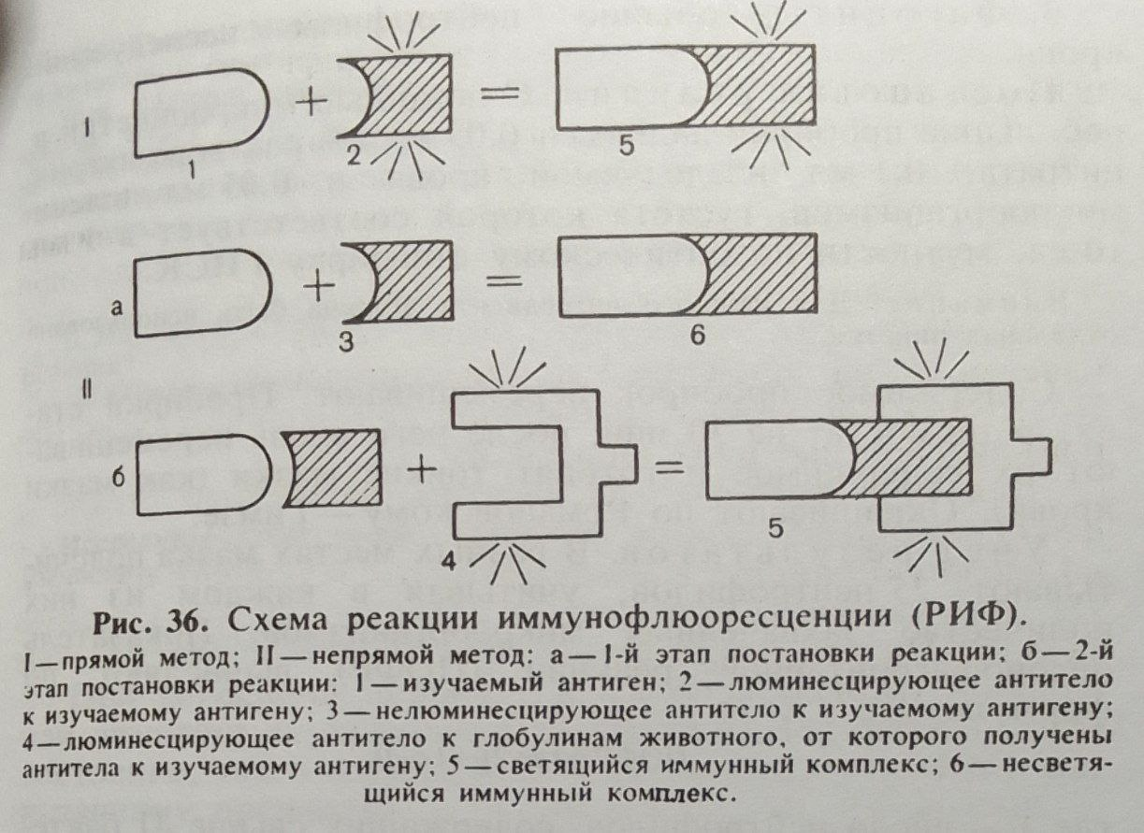
Рисунок 9 - Схема РИФ

День 8 (05.04.2024)
Реакция непрямой гемагглютинации (РНГА)
Реакция непрямой (пассивной) гемагглютинации (РНГА, РПГА).
Реакция ставится:
1) для обнаружения полисахаридов, белков, экстрактов бактерий и других высокодисперстных веществ, риккетсий и вирусов, комплексы которых с агглютининами в обычных РА увидеть не удается,
2) для выявления антител в сыворотках больных к этим высокодисперстным веществам и мельчайшим микроорганизмам.

Под непрямой, или пассивной, агглютинацией понимают реакцию, в которой антитела взаимодействуют с антигенами, предварительно адсорбированными на инертных частицах (латекс, целлюлоза, полистерол, оксид бария и др. или эритроциты барана, I (0)-группы крови человека)

В реакции пассивной гемагглютинации (РПГА) в качестве носителя используют эритроциты. Нагруженные антигеном эритроциты склеиваются в присутствии специфических антител к данному антигену и выпадают в осадок. Сенсибилизированные антигеном эритроциты используют в РПГА как эритроцитарный диагностикум для обнаружения антител (серодиагностика). Если нагрузить эритроциты антителами (эритроцитарный антительный диагностикум), то можно применять для выявления антигенов.
Постановка. В лунках полистироловых планшетов готовят ряд последовательных разведений сыворотки. В предпоследнюю лунку вносят - 0,5 мл заведомо положительной сыворотки и в последнюю 0,5 мл физиологического раствора (контроли). Затем во все лунки добавляют по 0,1 мл разведенного эритроцитарного диагностикума, встряхивают и помещают в термостат на 2 ч.
Учет. В положительном случае эритроциты оседают на дне лунки в виде ровного слоя клеток со складчатым или зазубренным краем (перевернутый зонтик), в отрицательном - оседают в виде пуговки или колечка.

День 9 (06.04.2024)
Методический день
Заполнение дневника.

День 10 (08.04.2024)
Дисбактериоз
Дисбактериоз(дисбиоценоз) – изменение количественного соотношения и состава нормальной микрофлоры организма, главным образом его кишечника, при котором происходит уменьшение количества или исчезновение обычно составляющих ее микроорганизмов и появление в большом количестве редко встречающихся или несвойственных ей микробов.
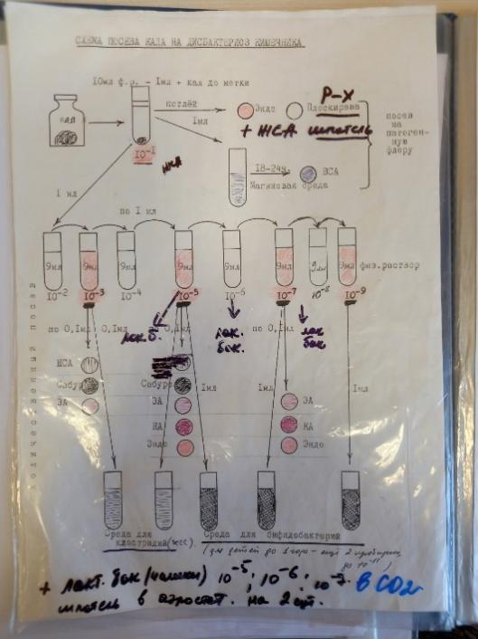
Рисунок 10 - Схема посева кала на дисбактериоз кишечника

Показания для бактериологической диагностики дисбактериоза кишечника: длительно протекающие инфекции и расстройства, при которых не удается выделить патогенные энтеробактерии; затяжной период реконвалесценции после перенесенной кишечной инфекции; дисфункции ЖКТ на фоне или после проведенной антибиотикотерапии или у лиц, постоянно контактирующих с антимикробными препаратами. Исследования также следует проводить при болезнях злокачественного роста, у страдающих диспептическими расстройствами, лиц подготавливаемых к операциям на органах брюшной полости, а также при наличии бактериемий и гнойных процессов, трудно поддающихся лечению (язвенные колиты и энтероколиты, пиелиты, холециститы и др.).
Посевы изучают на наличие патогенных микроорганизмов и на нарушение соотношения различных видов микробов. Результаты исследования следует считать объективными при анализе роста изолированных колоний в том числе, если можно изучить морфологию и подсчитать количество колоний на чашку Петри. После идентификации проводят пересчет содержания микроорганизмов каждого вида на 1 г исследуемого материала. При обнаружении патогенной микрофлоры необходимо изучить ее чувствительность к антибактериальным препаратам и бактериофагам.
Материалом для исследования является кал не позже 2 часов после дефекации. Для получения достоверного результата стул должен быть обязательно утренним, самостоятельным, не на фоне лечения. У грудных детей забирать материал не с памперсов и пеленок. Одну столовую ложку фекалий помещают в прокипяченную стеклянную баночку.
Метод исследования – бактериологический: посев исследуемого материала с целью определения количества микроорганизмов наиболее значимых групп.
Этапы исследования:
- приготовление серийных разведений суспензии испражнений;
- посев на питательные среды из разведений;
- учет результатов посева и ориентировочная идентификация микроорганизмов;
- оценка результатов.
День 11 (09.04.2024)
Утилизация отработанного материала
Сбор отходов класса «А»

- Отходы (мусор) от уборки помещений учреждения. Образуются в результате проведения ежедневной уборки помещений. Сбор осуществляется в одноразовые пакеты белого цвета, закрепленные на пластиковых контейнерах/ведрах, расположенных в местах сбора отходов класса А подразделений больницы. При заполнении на ¾ (но не реже 1 раза в смену) пакеты с отходами транспортируют на межкорпусную площадку, помещают в контейнеры для отходов класса А. Вывоз отходов осуществляется специализированной организацией по договору.
- Отходы упаковочных материалов из бумаги, картона, пластика, полимерных материалов. Образуются в результате применения медицинских препаратов, изделий медицинского назначения и ухода за пациентами однократного и многократного применения, бытовых средств, упакованных в бумажные, картонные, пластиковые, полимерные упаковки. Сбор осуществляется в одноразовые пакеты белого цвета, закрепленные на пластиковых контейнерах/ведрах, расположенных в местах сбора отходов класса А подразделений больницы. При заполнении на ¾ (но не реже 1
раза в смену) пакеты с отходами транспортируют на межкорпусную площадку,
помещают в контейнеры для отходов класса А. Вывоз отходов осуществляется
специализированной организацией по договору.
- Стеклянный бой. Отходы образуются в результате применения медицинских препаратов, расфасованных в стеклянные флаконы или ампулы. Отходы собирают в пластиковые емкости, коробки или пакеты в местах их образования. Совместно с другими отходами класса А транспортируют на межкорпусную площадку, помещают в контейнеры для отходов класса А. Вывоз отходов осуществляется специализированной организацией по договору.
- Пищевые отходы пищеблока, кроме подразделений инфекционного профиля. Отходы образуются в результате организации питания пациентов. Сбор осуществляется в одноразовые пакеты белого цвета, закрепленные на пластиковых контейнерах/ведрах, расположенных в местах сбора отходов класса А подразделений Учреждения. При заполнении на ¾ (но не реже 1раза в смену) пакеты с отходами транспортируют на межкорпусную площадку, помещают в контейнеры для отходов класса А. Вывоз отходов осуществляется специализированной организацией по договору.
Сбор отходов класса «Б», «В»
- Резиновые, латексные, виниловые, нитриловые и другие виды медицинских перчаток, потерявшие потребительские свойства. Отходы образуются в процедурном, манипуляционном, смотровых, консультативных, эндоскопических кабинетах, лаборатории, санитарных комнатах, инфекционных отделениях и т.д. при использовании в качестве средств индивидуальной защиты медицинских работников однократного применения. Сбор отходов осуществляется в пакеты желтого или красного цвета соответственно, закреплённые на пластиковых контейнерах/ведрах, снабженных крышками. Пакеты предварительно перфорируются и наполняются рабочими растворами дезинфицирующих средств для обеззараживания отходов химическим методом. Обеззараживание отходов проводится при полном погружении в рабочий раствор дезсредства. При заполнении на ¾ (но не реже 1 раза в смену) из пакета сливают раствор, а затем его помещают в другой пакет без нарушения целостности, герметизируют и маркируют. Обеззараженные, промаркированные отходы транспортируют на межкорпусную площадку, помещают в контейнеры для отходов класса «Б», «В» соответственно. Вывоз отходов осуществляется специализированной организацией по договору.
- Использованные средства индивидуальной защиты из нетканых материалов (одноразовые халаты, маски, шапочки, фартуки, нарукавники и проч.). Отходы образуются в процедурном, манипуляционном, смотровых, консультативных, эндоскопических кабинетах, лаборатории, санитарных
комнатах, инфекционных отделениях и т.д. при использовании средств индивидуальной защиты медицинских работников однократного применения. Сбор отходов осуществляется в пакеты желтого и красного цвета соответственно, закреплённые на пластиковых контейнерах/ведрах, снабженных крышками. Пакеты предварительно перфорируются и наполняются рабочими растворами дезинфицирующих средств для обеззараживания отходов химическим методом. Обеззараживание отходов проводится при полном погружении в рабочий раствор дез.средства. При заполнении на ¾ (но не реже 1 раза в смену) из пакета сливают раствор, а затем его помещают в другой пакет без нарушения целостности, герметизируют и маркируют. Обеззараженные, промаркированные отходы транспортируют на межкорпусную площадку, помещают в контейнеры для отходов класса «Б», «В» соответственно. Вывоз отходов осуществляется специализированной организацией по договору.
- Отработанные пробы лабораторий. Отходы образуются при проведении лабораторной диагностики в бактериологической лаборатории и представляют собой биологические жидкости и выделения пациентов (кровь, моча, мокрота, фекалии
и др.). Их обеззараживание осуществляется путем автоклавирования при температуре 132⁰ 60 минут. После цикла обеззараживания отходы помещают в пакеты желтого или красного цвета. Делают маркировку с указанием даты, отделения и Ф. И.О сотрудника, проводившего убивку. Пакеты с отходами помещают в бак. для временного хранения отходов. Ежедневно бак с отходами транспортируется в хранилище для временного хранения отходов и вывозится специализированной компанией для дальнейшей утилизации.

Сбор отходов класса Г
- Ртутные лампы, люминесцентные ртутьсодержащие трубки (отработанные и брак). Отходы образуются при выходе из строя или замене ртутьсодержащих ламп в осветительных приборах, бактерицидных установках. Отработанные ртутьсодержащие лампы помещают в неповрежденные картонные упаковки. Битые ртутьсодержащие
лампы собирают в закрытые металлические коробки, имеющие маркировку. Отходы хранят и накапливают в подсобном помещении больницы, передают для обезвреживания и утилизации специализированной организации по договору (по мере образования отходов).
- Лекарственные препараты, дезинфицирующие средства и химические реактивы с истекшими сроками годности. Могут образовываться в любых подразделениях медицинской организации. Собираются в закрытые емкости или коробки, хранятся в подсобных помещениях больницы, передаются для обезвреживания и утилизации специализированной организации по договору (по мере образования отходов).

Требование к персоналу, задействованному в организации обращения с медицинскими отходами
- К работам по обращению с медицинскими отходами не допускаются лица, не прошедшие предварительный инструктаж.
- При поступлении на работу персонал, участвующий в обращении с медицинскими отходами, проходит вводный инструктаж с разъяснениями требований эпидемиологической безопасности при обращении с медицинскими отходами. В дальнейшем персонал проходит ежегодный повторный инструктаж. Обучение проводит заведующий и старшая медицинская сестра структурно-функциональных подразделений.
- Персонал обеспечивается комплектами спецодежды и средствами индивидуальной защиты (халаты/комбинезоны, перчатки, маски/респиратор/защитные щетки, специальная обувь, фартуки, нарукавники и другое).
- Персонал работает в специальной одежде и сменной обуви, в которых не допускается выходить за пределы рабочего помещения. Личная одежда и специальная одежда хранится в разных шкафах.
- Стирка специальной одежды осуществляется централизованно. Стирка специальной одежды на дому запрещена.
- В случае получения работником при обращении с медицинскими отходами травмы (укол, порез с нарушением целостности кожных покровов и/или слизистых) принимаются меры экстренной профилактики. На рабочем месте персонала имеется аптечка первой медицинской помощи при травмах. При получении травмы сотрудником (ответственным лицом) вносится запись в журнал учёта, составляется акт о травме (укол, порез с нарушением целостности кожных покровов и (или) слизистых) на производстве установленной формы с указанием даты, времени, места, характера травмы, в котором подробно описывают ситуацию, использование средств индивидуальной защиты, соблюдение правил техники безопасности, указывают лиц, находившихся на месте травмы(укол, порез с нарушением целостности кожных покровов и (или) слизистых), а так же примененный метод экстренной профилактики.
- При травме осуществляется извещение руководителя, учёт и расследование случаев инфицирования персонала возбудителями инфекционных заболеваний, связанных с профессиональной деятельностью.

День 12 (10.04.2024)
Внутренний и внешний контроль качества

Для получения достоверных результатов лабораторных исследований, необходимой частью работы бактериологической лаборатории является внешний и внутренний контроли качества.
Обязательным условием качественной аналитической работы бактериологической лаборатории всегда остаётся контроль качества (приказы МЗ РФ, Государственные стандарты), который проводится по регламентирующим документам.
За отчётный период в отделах использовались контрольные материалы, допущенные к применению на территории России, применялась программа для внутри лабораторного контроля качества.
Внутренний контроль:
1. Контроль приготовления питательных сред (3-5 % приготовленной партии, высев на питательную среду жидких сред, визуальный просмотр).
2. Сроки хранения питательных сред (ежедневно).
3. Контроль температурного режима термостатов, холодильников (ежедневно).
4. Контроль работы автоклавов и сушильно-стерилизационных шкафов проводится с помощью термовременных индикаторов при каждом цикле стерилизации, биологический контроль осуществляется 2 раза в год, с использование коммерческих биотестов.
- Химический метод:
при каждой загрузке стерилизатора используют индикаторные тесты
- Биологический:
проводится 2 раз в год согласно СанПин 3.3686-21г. ведется биологический контроль воздушных и паровых стерилизаторов с помощью биотестов, которые помещают в сушильные шкафы и автоклавы при определенной схеме, на основании выявления гибели спор тест-культур судят об эффективности работы стерилизаторов.
5. Санитарно - бактериологический контроль помещений, боксов, воды, посуды:
- контроль дистиллированной воды (1 раз в месяц);
-контроль объектов внешней среды на патогенные и условно-патогенные микроорганизмы (1 раз в месяц);
- контроль воздуха на общую обсемененность и наличие золотистого стафилококка и грибов (1 раз в месяц, в боксе розлива питательных сред и ламинарных шкафах ежедневно).
Внешний контроль качества:
участие в Федеральной системе внешней оценки качества клинических лабораторных исследований.

День 13 (11.04.2024)
Участие в контроле качества паровой стерилизации

Принцип: основан на тепловой инактивации определенного числа спор тест-микроорганизмов, специфичных для каждого из используемых процессов стерилизации.
Перед применением биотестов необходимо проверить дату окончания срока годности.
Биотесты перед началом цикла стерилизации помещают в камеру стерилизатора в контрольные точки на расстоянии не менее 5 см от стенок стерилизационной камеры. Далее проводят стерилизацию. После завершения цикла стерилизации необходимо активировать биотест (извлечь из полимерной упаковки). С помощью стерильного шприца вносят 1 мл питательной среды в каждый флакон, после этого биотесты помещают в термостат. Учет результатов проводят путем визуального осмотра биотестов.
Изменение цвета на желтый хотя бы одного биотеста, а также его помутнение свидетельствует о несоблюдении работы режима стерилизации.
Рисунок 11 - БиоТЕСТ- П2-ВИНАР

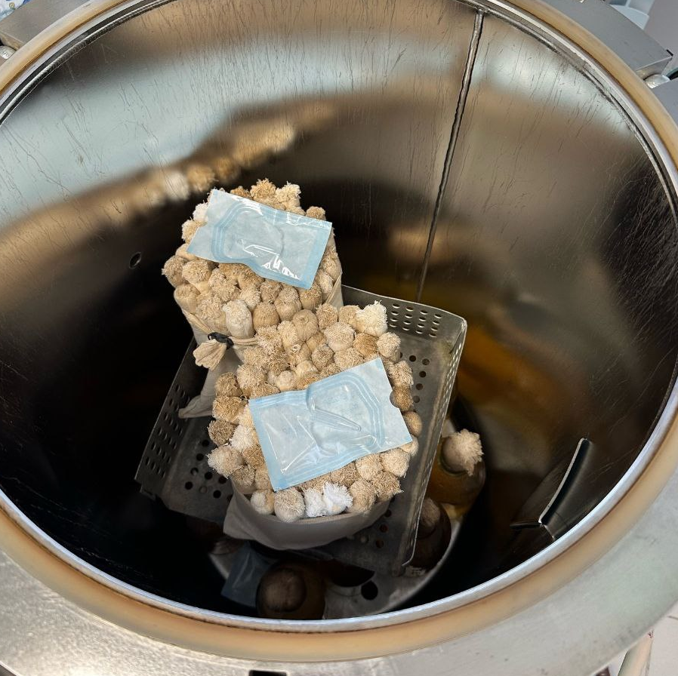
Рисунок 12 - Расположение БиоТЕСТОВ в камере стерилизатора

Рисунок 13 - Учёт результатов

День 14 (12.04.2024)
РАБОТА НА МАСС-СПЕКТРОМЕТРЕ
Масс-спектрометр – это прибор, который используется для анализа химических соединений и определения их массы. Принцип работы масс-спектрометра основан на разделении ионов различной массы в электрическом и магнитном полях, благодаря этому прибору идентифицируется микроорганизм.
В бактериологической лаборатории используют BacT/ALERT 3D. Он необходим для контроля стерильности крови и других биологических жидкостей. В качестве образцов используется цельная кровь, ликвор, а также мокрота и кровь (для микобактерий) и другие стерильные биологические жидкости. Рекомендуется одновременный отбор образцов во флаконы как для определения аэробов, так и анаэробов. Благодаря наличию добавки сорбента антибиотиков во флаконе, возможен анализ образцов, полученных от пациентов с антибиотикотерапией. Также нет необходимости в использовании отдельных флаконов для грибов. Определение грибов проходит во флаконах для аэробов.
BacT/ALERT 3D использует колориметрический метод, в основе которого лежит способность некоторых красителей менять цвет при изменении рН. Во флаконы вносится исследуемый образец, и он помещается в одну из ячеек блока для инкубации и мониторинга. Допускается внесение флаконов в любое время и в любую ячейку. Изменение рН в ходе этого взаимодействия приводит к смене цвета сенсора с темно-зеленого на желтый. Программное обеспечение строит кривую роста и анализирует ее с помощью нескольких алгоритмов в зависимости от типа среды.

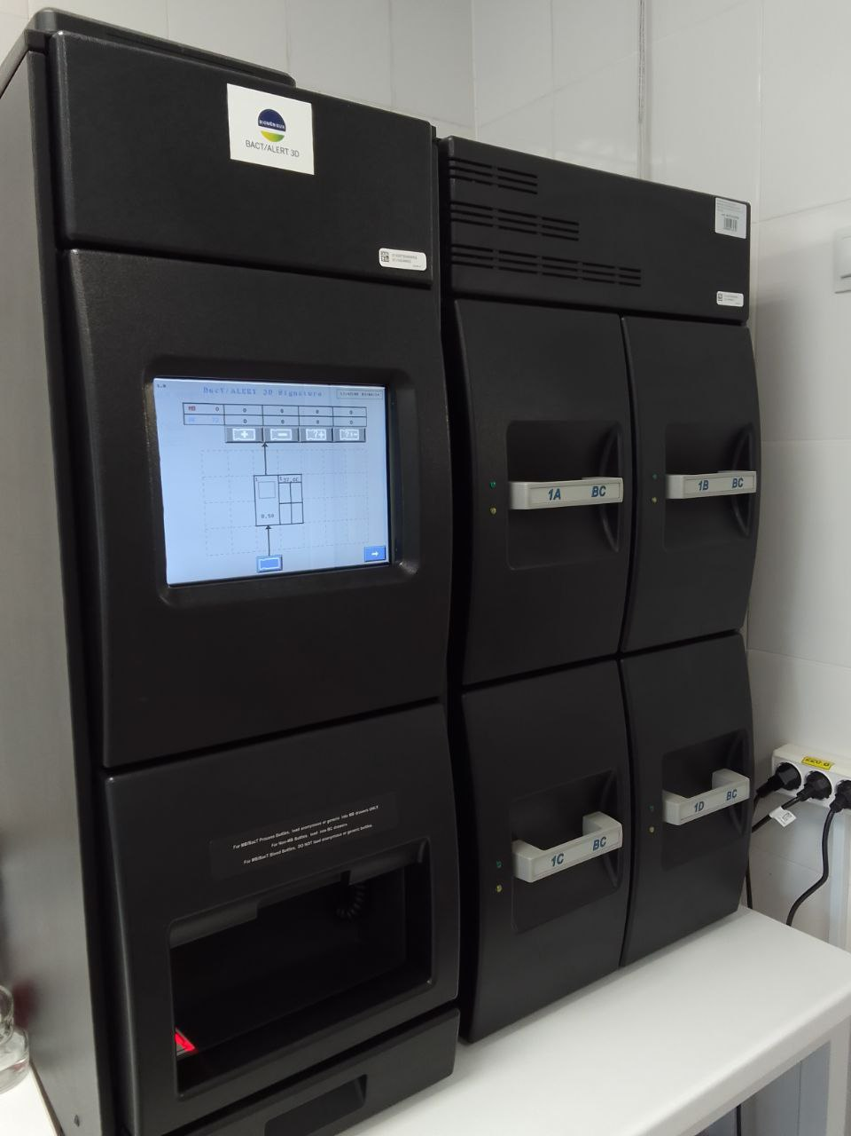
Рисунок 14 - BacT/ALERT 3D

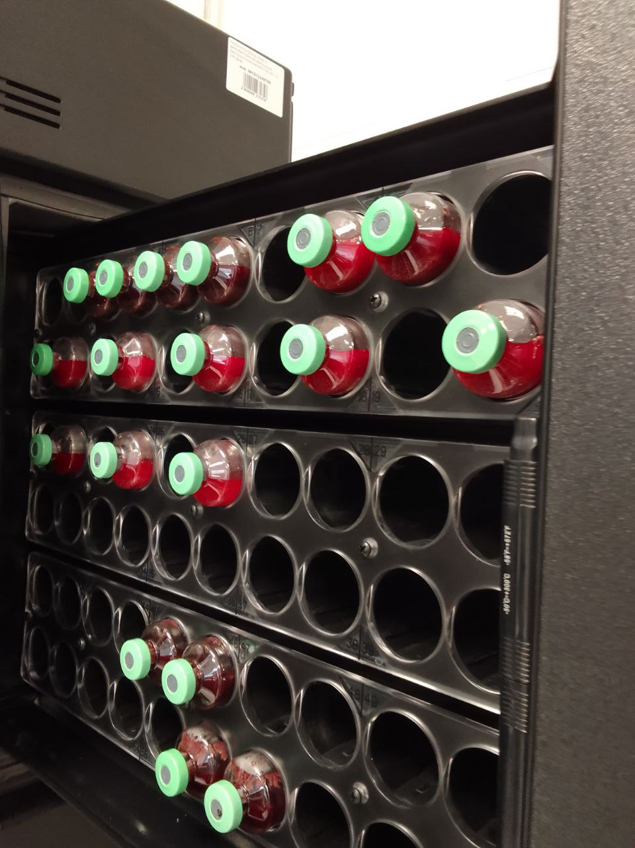
Рисунок 15 - Вид изнутри BacT/ALERT 3D

День 15 (13.04.2024)
Методический день
Оформление дневника.

День 16 (15.04.2024)
Исследование проб воздуха

Воздух является неблагоприятной средой для размножения микроорганизмов. Отсутствие питательных веществ, солнечные лучи и высушивание обусловливают быструю гибель микроорганизмов в воздухе, поэтому микрофлора воздуха не так обильна, как микрофлора почвы и воды.
Состав микрофлоры воздуха очень разнообразен, там встречаются пигментные сапрофитные бактерии, споровые палочки, плесневые грибы и дрожжи.
ПУ-1Б предназначен для автоматического отбора проб воздуха при проведении санитарного контроля воздуха различных помещений в больницах, поликлиниках, и других медицинских учреждениях. Устройство обеспечивает отбор проб на плотную питательную среду. При включении аспиратора центробежный вентилятор просасывает пробу воздуха из атмосферы через многосопловую решетку импактора. Аэрозольные частицы определенного размера, содержащиеся в пробе воздуха, импактируются на плотную питательную среду, залитую в стандартную стеклянную чашку Петри.
Исследование воздуха ставим на две среды:
1) МПА для исследования общего микробного числа
2) ЖСА для выявления стафилококка
Объём отбираемой пробы на ОМЧ=100 литров, на выявление стафилококка= 250 литров.

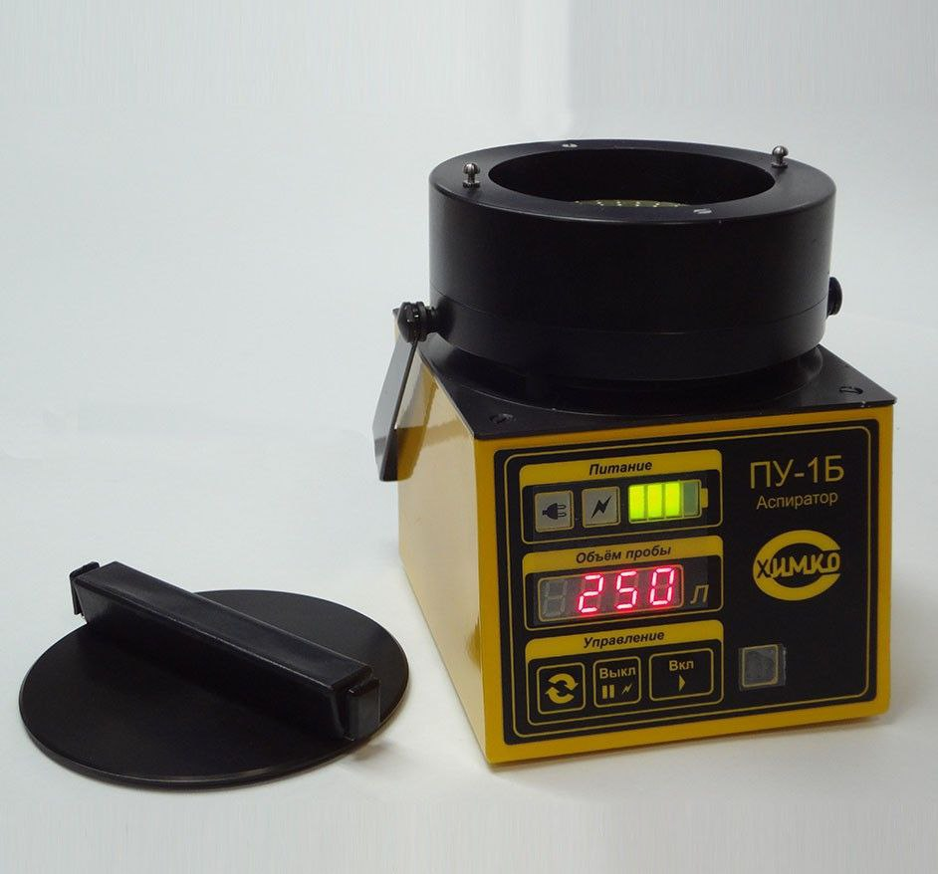
Рисунок 16 - Аспиратор ПУ-1Б

День 16 (16.04.2024)
Смывы
При отборе с крупных плоских поверхностей (столы, подоконники, детские манежи и т. д.) используют ватные или марлевые тампоны, которые перед употреблением смачивают изотоническим раствором хлорида натрия, водой или питательной средой (чаще мясопептонным бульоном или средой Кесслера). Тампоны вмонтированы в пробирки, на дно которых и наливается смачивающая жидкость в объеме 3 - 5 мл.
Для взятия пробы тампон опускают до дна пробирки, затем влажным тампоном производят смыв и снова погружают в физ.раствор. При использовании салфеток их также перед взятием пробы смачивают стерильной и после обтирания ими поверхностей переносят в колбу с жидкостью для последующего исследования.
Для получения смывов с мелких предметов (ложки, вилки, ножи и др.) протирают всю их поверхность. Смывы с мелких предметов можно получить, погрузив их непосредственно в колбу со стерильной жидкостью.
В течение 10 мин их встряхивают, затем полученную смывную среду используют для посевов. Чайные чашки, стаканы, тарелки (наружные и внутренние их края до 2 см) протирают салфеткой.
Для проведения смывов с рук увлажненной стерильной марлевой салфеткой (размером 5х5 см) протирают руки обследуемого начиная с менее загрязненных участков кожи: начинаю с левой руки, тыльную часть ладони, ладонь, межпальцевые поверхности, ногтевые ложа и подногтевые пространства. Салфетки помещают в колбы с увлажняющей жидкостью и транспортируют в лаборатории с соответствующим сопроводительным документом.
Определение общей микробной обсемененности - производят из смачивающей жидкости, применяемой при смывах. В пробирках с тампонами или в колбах, содержащих салфетки (после проведения смывов), общий объем жидкости доводят до 10 мл, добавляя стерильный изотонических раствор хлорида натрия и получая исходное разведение 1: 10. После интенсивного 2 - 3 -минутного встряхивания готовят десятикратные разведения. В зависимости от предлагаемой степени загрязненности посевы производят из нескольких разведений.
Исследование на БГКП- взятые смывы засевают на среду Кода. При росте кишечной палочки среда изменяет цвет. При изменении цвета среды исследуемый материал пересевают на среду Эндо. Исследование смывов на присутствии патогенных стафилококков, сальмонелл, протеев, синегнойной палочки проводят так же, как при санитарно-бактериологическом контроле пищевых продуктов.

День 17 (17.04.2023)
Работа с дневником

